Смоленский промышленно-экономический колледж

Кафедра технологических дисциплин

МЕДОДИЧЕСКИЕ МАТЕРИАЛЫ

к курсовому и дипломному проектированию по специальности 151001 «Технология машиностроения»
«Оформление технологической документации»

Составитель: Муравьева М.А.
Рецензент: Ковалева О.Н.

г. Смоленск
2003 год

Методические материалы к курсовому и дипломному проектированию по специальности

151001 «Технология машиностроения»

Оформила: Муравьева М.А.

Составитель: Муравьева М.А.
Рецензент: Ковалева О.Н.

Допущено учебным Советом НПО СПО в качестве учебного материала пособия для преподавателей и студентов образовательных учреждений среднего профессионального образования.

г. Смоленск
2003 г.
Содержание.

- Введение.
- Технологическая документация
  - М.К. Маршрутная карта
  - К.Э. Карта эскизов.
  - О.К. Операционная карта.
  - О.К.Т.К. Операционная карта технического контроля
- Бланки технологической документации.
- Примеры полной и сокращенной записи содержания переходов.
- Изображение опор, зажимных устройств, установочных элементов ГОСТ 3.1107.81
- Указатель терминов и кодов операций, оборудование
- Указатель кодов заготовок, материалов.
- Указатель кодов режущих инструментов.
- Указатель кодов профессий.
- Примечание.

Введение.

Методические материалы к курсовому и дипломному проектированию «оформление технологической документации».
Содержат основную справочную информацию для заполнение технологической документации(Т.Д.) при проектировании технологического процесса обработки детали, что является обязательным в процессе курсового и дипломного проектирование по специальности «Технология машиностроения».
Данное пособия рекомендуется использовать в качестве дополнительной литературы при выполнение практических работ по дисциплине «Технология машиностроения» и в процессе курсового и дипломного проектирования.
Заполнение технологической документации выполняется в соответствии с требованиями ЕСКД, установленной Государственными стандартами.
Правила стандартов ЕСКД обеспечивают стандартизацию обозначений и унификацию последовательности размещение однородной информации в документации на различные виды работ при использовании средств вычислительной техники для управления производством; возможность обмена технологическими документами без их переоформления.

2. Технологическая документация

Предварительная разработка технологического процесса обработки заданной детали заканчивается составлением и оформлением комплекта документов технологического процесса. Состав и формы карт, входящих в комплект документов, зависят от вида технологического процесса (единичный, типовой или групповой), типа производства и др. факторов. При выполнении курсового проекта по «Технологии машиностроения», при дипломном проектировании в техникуме заполняются следующие формы:
- маршрутная карта по ГОСТ 3.1118-82 ф.1;
- карта эскизов по ГОСТ 3.1105-84 ф.7;
- операционная карта по ГОСТ 3.1404-86 или ГОСТ 3.1121-84.
В приложении к данному методическому пособию даны формы документов с примерами их заполнения, где графы, подлежащие заполнению, пронумерованы цифрами.
Все виды технологических документов содержат единую форму основной надписи, содержание и правила заполнения которой регламентируются ГОСТ 3.1103-82.

2.1 Маршрутная карта МК

Основная надпись и общие графы для всех документов представлены на маршрутной карте:
Графа 1 – Наименование детали, для которой разрабатывался техпроцесс.
Графа 2 – Код организации - разработчика (допускается записывать шестизначный почтовый индекс техникума) и обозначение документа по ГОСТ 3.1201-74, где: первые две цифры – вид технологического документа:
01 – комплект технологических документов;
10 – маршрутная карта;
20 – карта эскизов;
60 – операционная карта.
Третья цифра обозначает вид техпроцесса по методу его организации:
0 – без указания;
1 – единичный процесс;
2 – типовой процесс;
3 – групповой процесс.
Четвёртая и пятая цифры обозначают вид технологического процесса по методу его выполнения:
00 – без указания вида процесса;
01 – технологический процесс изготовления;
03 – контроль;
40 – механическая обработка;
46 – обработка на станках с ЧПУ.
Обозначения даны выборочно.
01040 – обозначает: комплект тех. документов механообработки без указания вида техпроцесса. Последние пять цифр обозначают порядковый регистрационный номер. В учебном процессе допускается условно писать «ХХХХХ».
Примечание: запись в этой графе постоянна для всех документов данного техпроцесса.
Графа 5 – заполняется аналогично графе 2, только здесь конкретно указывается код характеристики документа: маршрутная, операционная карта.
Графа 3 – общее количество листов документа (если с продолжением, то
2 листа).
Графа 4 – порядковый номер листа документа.
Графа 6 – литера, присвоенная технологическому документу по
ГОСТ 3.1102-81. Допускается записывать ДП – дипломный проект; КП – курсовой проект; ПР – практическая работа.
Графа 7 – здесь указывается наименование, сортамент, размер и марка материала, номер стандарта. Например: если деталь получена из проката –
В25 ГОСТ 2590-71
Круг-----------------------------------------------
45 ГОСТ 1050-74
то здесь запись выполняется одной строкой с разделительным знаком «/». Код – код материала (можно ставить прочерк).
Графа 8 – ЕВ – код единицы величины массы. Для массы, указанной в кг –166; в гр - 163; в т –168.
Графа 9 – МД – масса детали (в тех единицах, код которой записан в графе 8).
Графа 10 – ЕН – единица нормирования, на которую установлена норма расхода материала или времени ( 1; 10; 100 и т.д.).
Графа 11 – норма расхода материала для одной заготовки.
Графа 12 – КИМ – коэффициент использования материаа.
Графа 13 – код и вид заготовки (выбирается по классификатору кодов).
Графа 14 – профиль и размеры заготовки (максимальный диаметр, длина; если заготовка с отверстием, то указывается максимальный диаметр отверстия; если корпусная деталь – габаритные размеры).
Графа 15 – КД – количество деталей, полученных из одной заготовки.
Графа 16 – МЗ – масса заготовки (для получения из проката – масса всего прутка).
Графа 17 – номер цеха, участка, рабочего места. В дипломном и курсовом проектах можно заполнить в виде условного кода «ХХ».
Графа 18 – номер операции в технологической последовательности изготовления: 005, 010, 015 и т.д.
Графа 19 – код операции согласно классификатору технологических операций и наименование операции станка.
Коды на операции:
- И.С. Добрыднев «Курсовое проектирование по предмету «Технология машиностроения»», стр. 103-104.
2. П.А. Нефёдов «Дипломное проектирование в машиностроительных техникумах», приложение 1, стр. 184-186 (1).
3. Приложение № к методическому пособию по дипломному проектированию (2).
4. Выборочные классификаторы кодов, имеющиеся в кабинете «Технология машиностроения» (3).
Графа 20 – обозначение документа, в частности операционной карты, разрабатываемой на данную операцию.
Графа 21 – код и наименование оборудования. Записывается код и модель станка, применяемого на данной операции (код см. графу 19). Включает в себя высшую (шесть первых цифр) и низшую (четыре цифры после точки) классификационные группировки. Низшая группировка в учебных целях условно указывается знаком «ХХХХ».
Графа 22 СМ – степень механизации, указывается одной цифрой:
1-наблюдение за работой автоматов; 2 - работа с помощью машин и автоматов;
3 - вручную при машинах и автоматах; 4 - вручную без машин и автоматов.
Графа 23 – код профессии согласно Приложению.
Графа 24 Р – разряд работы, необходимый для выполнения операции. Код включает три цифры: первая – разряд работы по тарифно-квалификационному справочнику; две следующие – код формы и системы оплаты труда:
10 – сдельная оплата труда;
11 – сдельная оплата труда прямая;
12 – сдельная оплата труда премиальная;
13 – сдельная оплата труда прогрессивная;
20 – повремённая форма оплаты труда;
21 – повремённая форма оплаты труда простая;
22 – повремённая форма оплаты труда премиальная;
Примечание: в курсовом проекте можно не заполнять.
Графа 25 УТ – условия труда. В учебных целях можно не заполнять.
Графа 26 КР– количество рабочих на операции.
Графа 27 КОИД - количество одновременно изготавливаемых деталей.
Графа 28 ЕН – единица нормирования, на которую установлена норма времени, например: 1; 10; 100 шт.
Графа 29 ОП – объём производственной партии в штуках (в курсовом проекте можно не заполнять).
Графа 30 Кшт – коэффициент штучного времени, при многостаночном обслуживании зависит от количества обслуживаемых станков:
количество станков 1 2 3 4 5
коэффициент 1 0,65 0,48 0,39 0,35
Графа 31 Тпз – подготовительно-заключительное время на операцию.
Графа 32 – норма штучного времени на операцию.
Графа 33 – А и Б – обозначение служебных символов. Под буквой «А» записываются данные по операциям согласно обозначением в заголовке: цех, участок и т. д. соответственно вертикальному делению граф; «Б» - аналогично.
Графа 34 – условное обозначение вида документа.
Графа 35 – графа для сквозной нумерации листов всего комплекта или всей пояснительной записки.

2. 2 Карта эскизов КЭ

Основная надпись заполняется аналогично маршрутной карте. Кроме того вводится графа 36, где записывается номер операции на которую разрабатывается операционный эскиз.
При выполнении эскизов необходимо соблюдать следующие требования:
- Деталь располагается в рабочем положении.
- При многошпиндельной обработке эскиз выполняется на каждую позицию или установ.
- Обрабатываемые поверхности указываются утолщённой линией или красным цветом.
- Для тех поверхностей, которые обрабатываются по данной операции указываются размеры с допусками, шероховатость и расстояние от баз.
- Деталь изображается так, как она выглядит после окончания данной операции.
- Установочные и зажимные элементы приспособлений обозначаются условными знаками.
Смотри: СТМ т.1 1985 г. стр. 49-50, стр. 57-61 (1), или стр. 170-174 «Курсового проектирования» Добрыднева Н.С.
Примечание 1. При отсутствии карт в учебных целях эскизы выполняются на белых листах формата А4 с записью названия детали и номера операции.
Примечание 2. карты эскизов подшиваются перед соответствующими операционными картами технологической документации.

2.3 Операционная карта ОК

Пункт 37 – обозначение служебных символов:
0 – содержание операции (перехода). Информация записывается по всей строке, при необходимости продолжения переносится на следующие строки. переходы нумеруются цифрами и записываются в повелительном наклонении: точить, фрезеровать, сверлить и т.д. Обрабатываемые поверхности и размеры, показанные на операционных эскизах указываются соответствующими эскизам цифрами.
Примеры содержания переходов см. стр. 48-54 (1) или стр. 18 «Курсового проектирования».
Вспомогательные переходы по установке, закреплению, снятию и переустановке только обозначаются буквами А, Б (если деталь переустанавливается) и т.д. Строка не заполняется.
Т - информация о технологической оснастке, записывается в такой последовательности:
на вспомогательных переходах – станочные приспособления для закрепления детали;
на рабочих переходах - вначале записывается вспомогательный инструмент для крепления режущего, затем – режущий, средства измерения. Перед наименованием оснастки указывается код в соответствии с классификатором (см. графу 19). код включает в себя высшую и низшую группировки (см. графу 21).
Количество одновременно работающей одинаковой оснастки указывается цифрой в скобках, например: «. . . 391842.ХХХХ (2) – фреза угловая Р6М5».
Р – вводится, если требуется указать информацию о режимах обработки. Параллельно этой строке заполняются вертикальные графы 38-45.
Графа 38 ПИ – номер позиции инструментальной наладки (для станков с ЧПУ).
Графа 39 Д или В,мм – расчётный диаметр или ширина обработки (например строгание), т. е. та величена, в зависимости от вида обработки,

П d n
________
1000
которая входит в формулу расчета скорости резания V =

Графа 41 L, мм – расчётная длина, т.е. длина обработки поверхности, врезание и перебег (величена, входящая в расчёт машинного времени).
Графа 41 t, мм – глубина резания.
Графа 42 i – количество проходов.
Графа 43 S мм/об или мм/мин – подача.

Графа 44 n об/мин – число оборотов в минуту.
Графа 45 V м/мин – скорость резания.
Графа 46 To – основное время; записывается на все рабочие переходы напротив обозначения 0 – по горизонтали.
Графа 47 Ti – вспомогательное время на переход, записывается напротив обозначения 0 во всех переходах.
Графа 48 – записывается вид смазочно-охлаждающей жидкости, если работа ведётся без охлаждения, записывается-б/о.
Примечание: Если используются операционные карты, отличные от приведенных и выполненые по другим ГОСТам, то онизаполняются аналогично данным в примере, соответственно обозначениям граф документации. При заполнении документации можно пользоваться соответствующими ГОСТами на документацию:
ГОСТ 3.1118-82
ГОСТ 3.1404-86 использовались при составлении данного методического пособия.

- Бланки технологической документации МК, КЭ, ОК, ОКТК

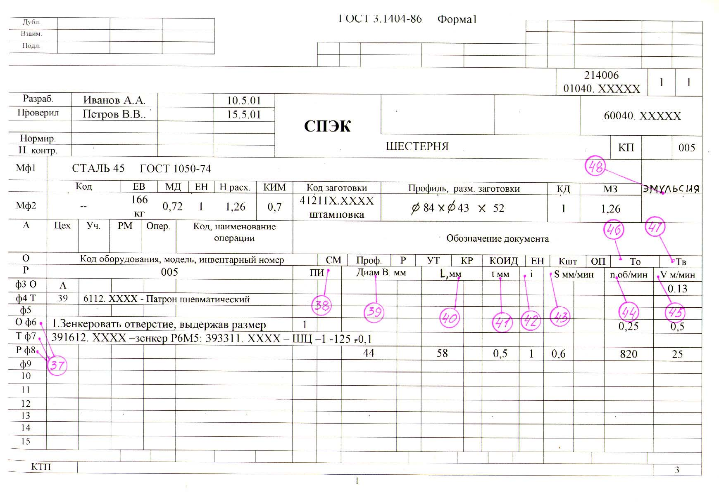
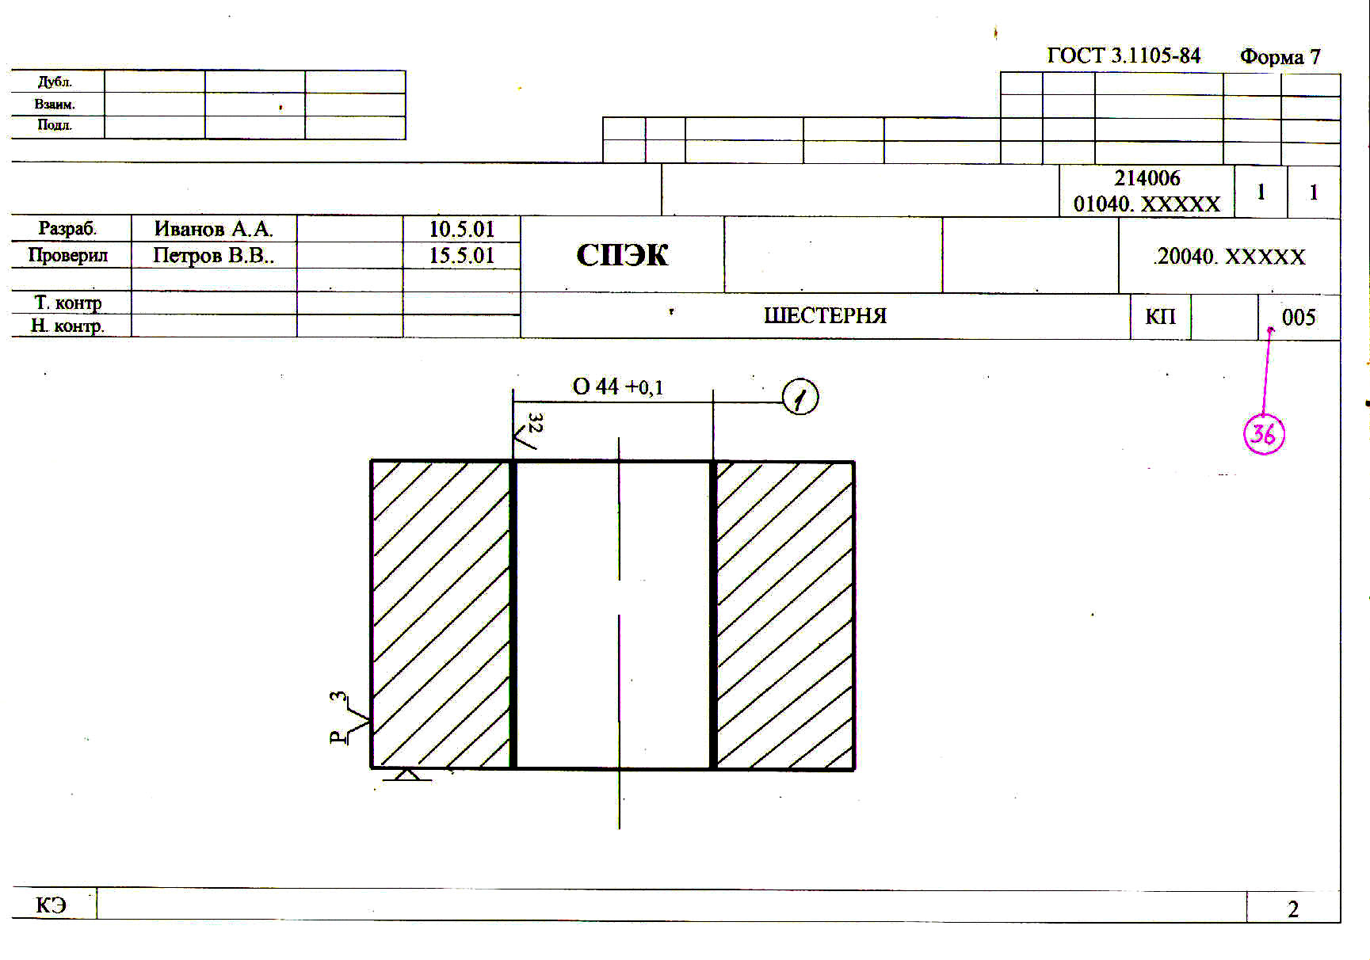
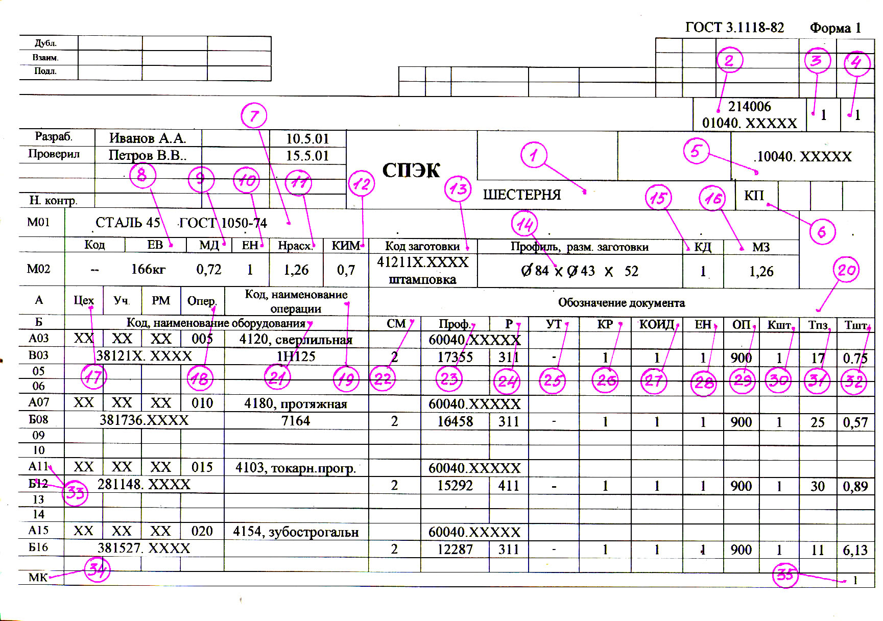

Инв | Подпись и дата |  |  |  |  |  |  | Взам икз.№ |  | Инв № дубл |  |  | Подпись и дата
 |  |  | № цеха | № участка | № операц. | Операционная карта  технического контроля
Наименование операции |  |  |  |  |  |  |  |  |  |  |  |  | Наименование, марка материала |  |  |  |  |  |  |  | ГОСТ, ТУ |  |  |  |  | Наименование оборудования
Контрольная |  |  |  |  |  |  |  |  |  |  |  |  | Сталь 45 |  |  |  |  |  |  |  |  |  |  |  |  | Контрольный стол
№ перехода | Содержание перехода |  |  |  |  |  |  |  |  |  |  |  |  | Приспособление  (код, наименование) |  |  |  | Измерительный инструмент  (код, наименование) |  |  |  |  | Процент контроля |  |  | Особые указания
1. | Контролировать размеры цилиндрических |  |  |  |  |  |  |  |  |  |  |  |  |  |  |  |  | Скоба Ø40k6 |  |  |  |  | 100%
 | поверхностей Ø40k6; Ø50h7; Ø60h9 |  |  |  |  |  |  |  |  |  |  |  |  |  |  |  |  | Скоба Ø50h7
 |  |  |  |  |  |  |  |  |  |  |  |  |  |  |  |  |  | Скоба Ø60h9
2. | Контролировать размеры: цилиндрических |  |  |  |  |  |  |  |  |  |  |  |  |  |  |  |  | Штангенциркуль ШЦ-1 |  |  |  |  | 15%
 | поверхностей: Ø32; Ø60; Ø30
3. | Контролировать линейные размеры: 16,42,84,32 |  |  |  |  |  |  |  |  |  |  |  |  |  |  |  |  | Штангенциркуль ШЦ-1 |  |  |  |  | 5%
 | 30,16,50
4. | Контролировать радиальное биение |  |  |  |  |  |  |  |  |  |  |  |  | Контрольное пр-е |  |  |  | Индикаторное головка |  |  |  |  | 100%
 |  |  |  |  |  |  |  |  |  |  |  |  |  |  |  |  |  |  |  | Разраб. |  |  |  |  |  |  |  |  | Лист
 |  |  |  |  |  |  |  |  |  |  |  |  |  |  |  |  |  |  |  | Проверил
 |  |  |  |  |  |  |  |  |  |  |  |  |  |  |  |  |  |  |  | Согласовал
 |  |  |  |  |  |  |  |  |  |  |  |  |  |  |  |  |  |  |  |  |  |  |  |  |  |  |  |  | Листов
 |  | Изм |  | Лист |  |  | № докум. |  | Подпись |  | Дата | Изм |  | Лист | № докум |  | Подпись |  | Дата | Н.контр

4. Примеры полной и сокращенной записи содержания переходов обработки резанием и графического изображения обрабатываемых поверхностей (ГОСТ 3.1702 –79)

Полная запись перехода | Эскиз | Сокращенная запись перехода | Эскиз
Точить (шлифовать, довести, полировать и т.п.) канавку, выдерживая размеры 1-3 | 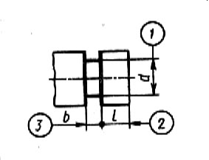 | Точить (шлифовать, довести, полировать и т.п.) канавку 1 | 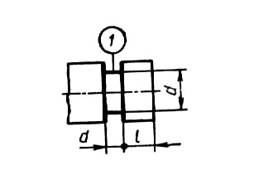
Точить (шлифовать, притереть, полировать и т. п.) выточку, выдерживая размеры 1-4 | 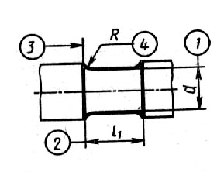 | Точить (шлифовать, притереть, полировать и т. п.) выточку 1 | 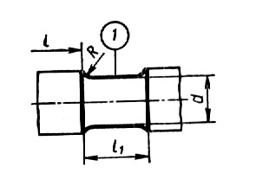
Точить (шлифовать, притереть, и т. п.) конус, выдерживая размеры 1 и 2 | 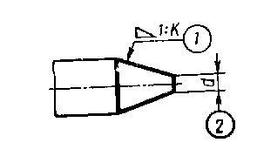 | Точить (шлифовать, притереть, и т. п.) конус 1 | 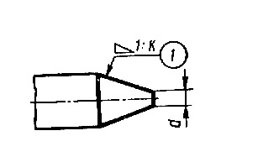
Нарезать (фрезеровать, накладывать, шлифовать и т.п. ) резьбу, выдерживая размеры 1 и 2 | 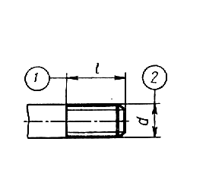 | Нарезать (фрезеровать, накладывать, шлифовать и т.п. ) резьбу 1 | 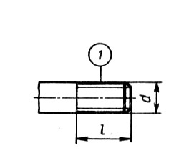
Центровать торец, выдерживая размеры 1-4 |  | Центровать торец 1 | 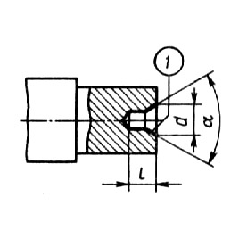
Расточить (зенкеровать, шлифовать и т.п.) отверстие, выдерживая размеры 1 и 2 | 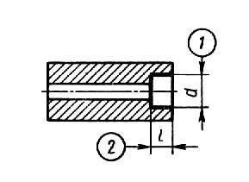 | Расточить (зенкеровать, шлифовать и т.п.) отверстие 1 | 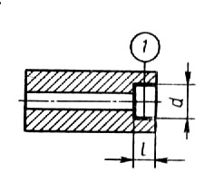
Развернуть (расточить, зенкеровать и т.п.) коническое отверстие, выдерживая размеры 1-3 | 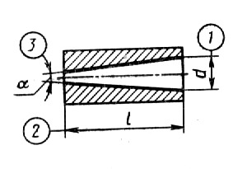 | Развернуть (расточить, зенкеровать и т.п.) отверстие 1 | 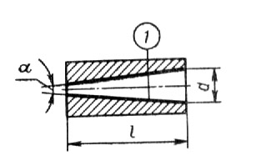
Расточить канавку, выдерживая размеры 1-3 | 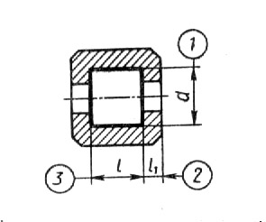 | Расточить канавку 1 | 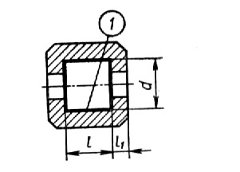
Полная запись перехода | Эскиз | Сокращенная запись перехода | Эскиз
Нарезать (шлифовать, довести и т.п.) резьбу, выдерживая размер 1 | 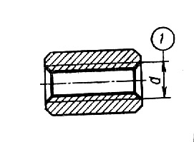 | Нарезать (шлифовать, довести и т.п.) резьбу 1 | 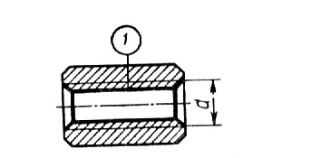
Подрезать (шлифовать, полировать и т.п.) торец буртика, выдерживая размер 1 | 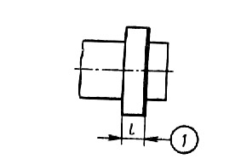 | Подрезать (шлифовать, полировать и т.п.) торец буртика 1 | 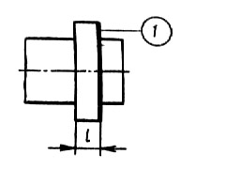
Строгать (фрезеровать, шлифовать, и т.п.) поверхность, выдерживая размер 1 | 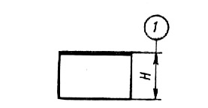 | Строгать (фрезеровать, шлифовать, и т.п.) поверхность 1 | 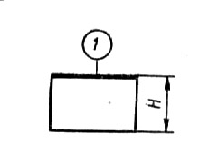
Шлифовать (фрезеровать, строгать и т.п.) уступ, выдерживая размер 1 | 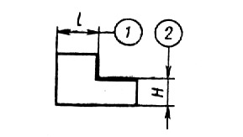 | Шлифовать (фрезеровать, строгать и т.п.) уступ 1 | 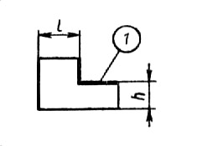
Протянуть (строгать, фрезеровать, шлифовать и т.п.) паз, выдерживая размеры 1-3 | 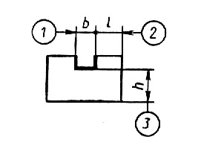 | Протянуть (строгать, фрезеровать, шлифовать и т.п.) паз 1 | 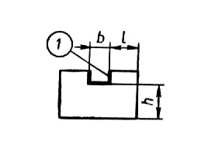
Фрезеровать шпоночный паз, выдерживая размеры 1-4 | 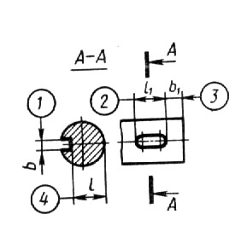 | Фрезеровать шпоночный паз 1 | 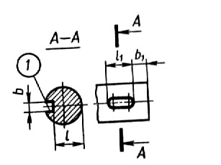
Протянуть (фрезеровать) паз, выдерживая размеры 1-4 | 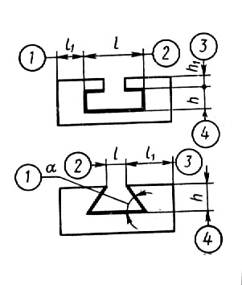 | Протянуть (фрезеровать) паз 1 | 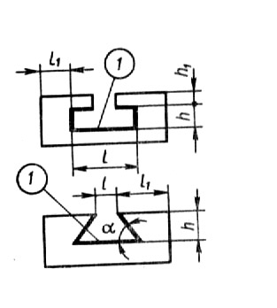
Фрезеровать (шлифовать, полировать и т.п.) поверхности, выдерживая размеры 1-3 | 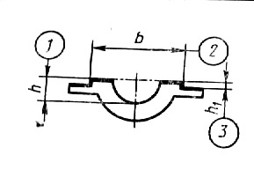 | Фрезеровать (шлифовать, полировать и т.п.) поверхности 1 и 2 | 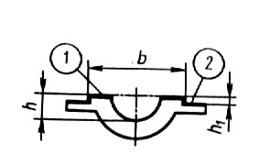
Фрезеровать (шлифовать, полировать и т.п.) боковые поверхности шлицев, выдерживая размер 1 | 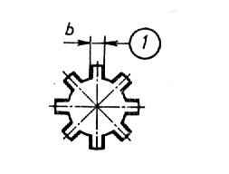 | Фрезеровать (шлифовать, полировать и т.п.) поверхности шлицев 1 | 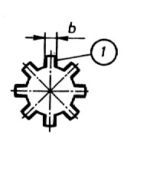
Полная запись перехода | Эскиз | Сокращенная запись перехода | Эскиз
Нарезать (фрезеровать, шлифовать и т.п.) червяк, выдерживая размеры 1-4 | 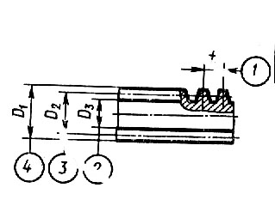 | Нарезать (фрезеровать, шлифовать и т.п.) червяк 1 | 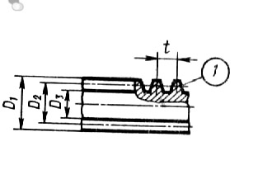
Протянуть (долбить) шлицы, выдерживая размеры 1-3 | 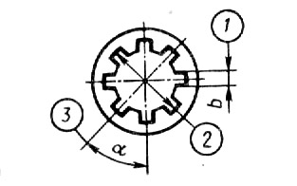 | Протянуть (долбить) шлицы 1 | 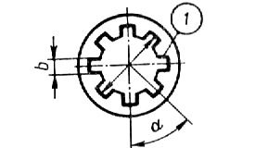
Фрезеровать (долбить, строгать, протянуть, закруглить, шевинговать и т.п. ) зубья, выдерживая размеры 1-4 | 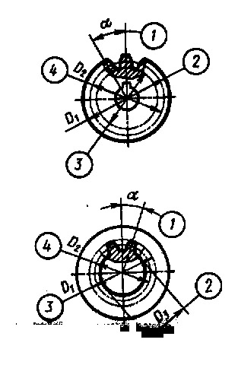 | Фрезеровать (долбить, строгать, протянуть, закруглить, шевинговать и т.п. ) зубья 1 | 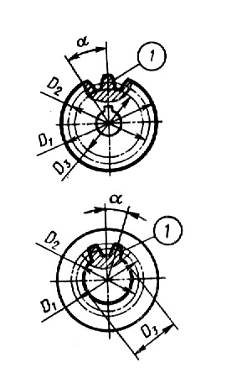

5 Изображения опор, зажимов и установочных устройств (ГОСТ 3.1107 – 81)

Наименование | Обозначение на видах
Наименование | спереди, сзади | сверху | снизу
Опоры: | 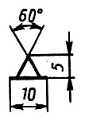 | 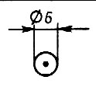 | 
неподвижная
подвижная | 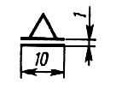 | 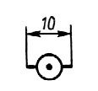 | 
плавающая | 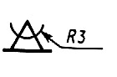 | 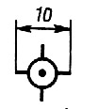 | 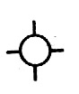
регулируемая | 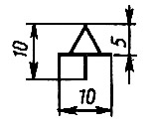 | 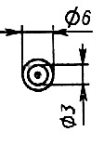 | 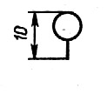
Зажимы: | 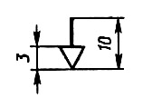 | 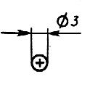 | 
одиночный
двойной* |  | 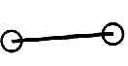 | 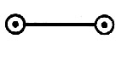
Установочные устройства: | 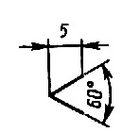 | ---- | ----
неподвижный центр |  | ---- | ----
вращающийся центр | 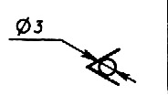 | ---- | ----
плавающий центр | 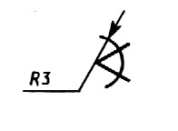 | ---- | ----
цилиндрическая оправка | 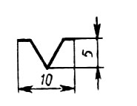 | 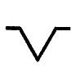
Наименование | Обозначение на видах
Наименование | спереди, сзади | сверху | снизу
шариковая (роликовая) оправка | 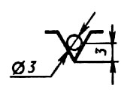 | 
Поводковый патрон | 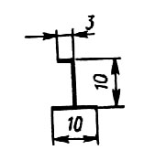 | 

* Допускается упращениное графическое изображение 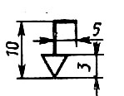

6. Указатель терминов и кодов операций с соответствующими кодами технологического оборудования согласно общесоюзных классификаторов. (выборочно)

Наименование операции | Код операции | Код тех. оборудования | Примечание
Агрегатная | 4101 | 38 1881 | Станки горизонтальные односторонние
Агрегатная | 4101 | 38 1882 | Станки горизонтальные двухсторонние
Агрегатная | 4101 | 38 1883 | Станки горизонтальные трехсторонние
Агрегатная | 4101 | 38 1884 | Станки горизонтальные четырехсторонние
Агрегатная | 4101 | 38 1885 | Станки вертикальные одностоечные
Агрегатная | 4101 | 38 1886 | Станки вертикальные двухстоечные
Агрегатная | 4101 | 38 1887 | Станки вертикальные многостоечные
Агрегатная | 4101 | 38 1888 | Станки с вертикальной и гор. головкой
Алмазно – расточная | 4224 | 38 126Х
Барабанно – фрезерная | 4265 | 38 167Х
Бесцентрово - шлифовальная | 41334 | 38 1314
Вертикально – протяжная | 4182 | 38 1753 | Станки для внутреннего протягивания
Вертикально – протяжная | 4182 | 38 1754 | Станки для наружного протягивания
Вертикально - расточная | 4222 | 38 1262
Вертикально – сверлильная | 4121 | 38 1212 | Диаметр сверла до 12 мм
Вертикально – сверлильная | 4121 | 38 1213 | Диаметр сверла до 18 мм и выше
Вертикально - фрезерная | 4261 | 38 1611 | Станки консольные
Вертикально - фрезерная | 4261 | 38 1612 | Станки с крестовым столом
Вертикально - фрезерная | 4261 | 38 1861 | Станки спец. и специализир.
Внутришлифовальная | 4132 | 38 1312
Гайконарезная | 4106 | 38 1732
Горизонтально - протяжная | 4181 | 38 1751
Горизонтально - расточная | 4221 | 38 1261
Горизонтально - фрезерная | 4268 | 38 1621 | Станки гор. фрезерные консольные (кроме универсальных)
Горизонтально - фрезерная | 4268 | 38 1631 | Станки гор. Фрез. Консольные универсальные поворотным столом
Горизонтально - фрезерная | 4268 | 38 1632 | Станки гор. Фрез. широко универсальные с поворотной головкой, с шириной стола до 320 м
Горизонтально - фрезерная | 4268 | 38 1633 | Станки гор. Фрез. широко универсальные с поворотной головкой, с шириной стола до 320 м и выше
Горизонтально - фрезерная | 4268 | 38 1634 | Станки гор. Фрез. широко универсальные (инструментальные
Доводочно – протирочная |  | 38 1837
Долбежная | 4175 | 38 1718
Зубодолбежная | 4152 | 38 1571 | Станки долбежные для цилиндрических колес
Зубозакругляющая | 4156 | 38 1575
Зубообрабатывающая | 4162 | 38 185Х
Зубопритирочная | 4158 | 38 1578
Зубопротяжная | 4155 | 38 1573
Зубострогальная | 4154 | 38 1520 | Станки зубострогальные для конических колес
Зубострогальная | 4154 | 38 1573 | Станки зубострогальные для цилиндрических колес
Зубострогальная | 4154 | 38 1521 | Полуавтоматы зубострогальные для прямозубых конических колес
Зубофрезерная | 4153 | 38 1572 | Полуавтоматы зубофрезернные для цилиндрических колес
Зубофрезерная | 4153 | 38 1522 | Полуавтоматы зубофрезернные для прямозубых конических колес
Зубофрезерная | 4153 | 38 1523 | Полуавтоматы зуборезные для конических колес с круговым зубьями
Зубохонинговальная |  | 38 1574
Зубошевинговальная | 4157 | 38 1574
Зубошлифовальная | 4151 | 38 1561 | Полуавтоматы зубошлиф. для цилиндрич. колес, работающие абразивным червяком
Зубошлифовальная | 4151 | 38 1562 | - зубошлифовальные для цилиндрических колес, , работающие коническими кругами.
Зубошлифовальная | 4151 | 38 15 63 | Станки и полуавтоматы зубошлифовальные для цилиндрических колес, работающие тарельчатыми кругами.
Зубошлифовальная | 4151 | 38 1564 | Станки и полуавтоматы зубошлифовальные для долбяков, шверов и измерительных колес.
Зубошлифовальная | 4151 | 38 1565 | Полуавтоматы зубошлифовальные для цилиндрических колес, работающие профильным кругом
Зубошлифовальная | 4151 | 38 1567 | Полуавтоматы зубошлифовальные для прямозубых конических колес
Зубошлифовальная | 4151 | 38 1568 | Полуавтоматы зубошлифовальные для конических колес с круговыми зубьями
Карусельно - фрезерная | 4264 | 38 1674 | Полуавтоматы карусельно фрезерные
Контрольная | 0220 |  | Контроль линейных размеров
Контрольная | 0225 |  | Контроль размеров криволинейных поверхностей
Контрольная | 0230 |  | Контроль отклонения расположения поверхностей
Контрольная | 0240 |  | Контроль отклонения формы поверхностей
Контрольная | 0245 |  | Контроль цилиндричности
Контрольная | 0250 |  | Контроль угловых размеров
Контрольная | 0255 |  | Контроль шероховатости
Контрольная | 0260 |  | Контроль резьбовых соединений
Контрольная | 0265 |  | Контроль шлицевых соединений
Контрольная | 0270 |  | Контроль зубчатых передач
Контрольная | 0290 |  | Контроль червячных передач
Координатно- расточная | 4223 | 38 1263
Копировально – фрезерная | 4267 | 38 1642 | Станки вертикальные для контурного и объемного копирования.
Копировально – фрезерная | 4267 | 38 1644 | Станки горизонтальные
Круглошлифовальные | 4131 | 38 1311
Ленточно - шлифовальная | 4138 | 38 1338
Нанесение покрытия | 5182 |  | Азотирование
Нанесение покрытия | 5162 |  | Хромирование
Нанесение покрытия | 5163 |  | Цинкование
Ножовочно - срезная | 4281 | 38 1762
Обдирочно – шлифовальная | 4137 | 38 1332 | Станки обдирочно – шлифовальные с горизонтальным шпинделем
Обдирочно – шлифовальная | 4137 | 38 1333 | Станки обдирочно – шлифовальные подвесные
Обдирочно – шлифовальная | 4137 | 38 1334 | Станки обдирочно – шлифовальные с гибким валом
Отрезная | 4280 | 38 176Х
Плоско - шлифовальная | 4133 | 38 1313
Полировальная | 4191 | 38 1337
Поперечно – строгальная | 4172 | 38 1715
Правильная | 0111 | 38 2777
Продольно – строгальная | 4171 | 38 1713
Продольно - фрезерная | 4263 | 38 1661 | Станки одностоечные с горизонтальным шпинделям
Продольно - фрезерная | 4263 | 38 1663 | Станки одностоечные с горизонтальным и вертикальным шпинделям
Продольно - фрезерная | 4263 | 38 1667 | Станки 2-х стоечные, с горизонтальными и вертикальными шпинделями.
Протяжная | 4180 | 38 1756 | Полуавтоматы и автоматы непрерывного действия с перемещающимся инструментом
Протяжная | 4180 | 38 1757 | Полуавтоматы и автоматы непрерывного действия.
Протяжная | 4180 | 38 1758 | Полуавтоматы шпоночно-протяжные
Радиально - сверлильная | 4123 | 38 1217
Расточная | 4220 | 38 126Х
Резьбонакотная | 4108 | 38 2424 | Автоматы резьбокатания.
Резьбонакотная | 4108 | 38 1879 | Станки резьбонакатные
Резьбонарезная | 7272 | 38 1743 | Электроэрозионная
Резьбофрезерная | 4271 | 38 16 23
Резьбошлифовальная | 4135 | 38 1316
Сварочная | 9110 |  | Контактная сварка
Сварочная | 9130 |  | Дуговая сварка
Сварочная | 9168 |  | Газовая сварка
Сварочная | 9173 | 38 6111 | Сварка трением
Сверлильная | 4120 | 38 121Х
Сверлильно -центровальная |  | 38 1825
Слесарная | 0190
Строгальная | 4170 | 38 1701
Суперфинишная | 4193 | 38 1836
Термическая | 5110 |  | Отжиг
Термическая | 5130 |  | Закалка
Термическая | 5140 |  | Отпуск
Термическая | 5150 |  | Старение
Термическая | 5181 |  | Науглероживание
Токарная | 4110 | 38 1101
Токарно - автоматная | 4112 | 38 111 | Автоматы и полуавтомат одношпиндеольные горизонтальные (прутковые).
Токарно - автоматная |  | 38 113 | Автоматы и полуавтомат многошпиндельные горизонтальные (прутковые).
Токарно - автоматная |  | 38 114 | Полуавтоматы многошпиндельные горизонтальные (патронные).
 |  | 38 115 | Полуавтоматы многорезцовые и копировальные.
Токарно- винторезная | 4114 | 38 1148
Токарно - затыловочная | 4116 | 38 1143
Токарно - карусельная | 4113 | 38 1151 | Для изделий до 1800мм
Токарно - карусельная | 4113 | 38 1159 | Для изделий св. 1800 мм
Токарно - копировальная | 4117 | 38 1115
Токарно - револьверная | 4111 | 38 1131 | Станки токарно – револьверные с вертикальной осью револьверной головки.
Токарно - револьверная | 4111 | 38 1133 | Станки токарно – револьверные с горизонтальной осью револьверной головки.
Токарно - револьверная | 4111 | 38 1138 | Полуавтоматы токарно – револьверные.
Фрезерная | 4260 | 38 16ХХ
Фрезерно - центровальная | 4269 | 38 1825
Хонинговальная | 4192 | 38 1836
Ценнтрошлифовальная |  | 38 1839
Шлифовальная | 4130 | 38 131Х
Шлицефрезерная | ХХХХ | 38 1672
Шлицешлифовальная | ХХХХ | 38 1315
Шпоночно - фрезерная | ХХХХ | 38 1671

7. Указатель кодирования видов заготовок согласно общесоюзных классификатора (выборочно)

Код | Примечание
09 312Х | Сталь крупно сортовая низколегированная обычного качества
09 5002 | Прокат из стали с пределом текучести 45... 75 кг/мм Ж для металлоконструкций
09 5003 | Прокат из стали с пределом текучести 33... 40 кг\мм Ж
09 501Х | Сталь сортовая конструкционная (без подшипников)
09 503Х | Сталь сортовая конструкционная углеродистая
09 504Х | Сталь сортовая конструкционная легированная
09 6001 | Сталь сортовая нержавеющая (включая жаропрочную и никельсодержащую)
09 7ХХХ | Прокат листовой рядовой и жесть
09 8ХХХ | Прокат листовой качественный (без холоднокатаной конструкционной, нержавеющей и трансформаторной)
09 9ХХХ | Прокат листовой холоднокатаный, конструкционный нержавеющий, трансформаторная сталь, сплавы магниевые и Армко.
13 1ХХХ | Трубы стальные горячедеформированные гладкие (кроме нарезных)
13 4ХХХ | Трубы тянутые бесшовные углеродистые и легированные
41 111Х | Литью (отливки) из ковкого чугуна
41 112Х | Литью (отливки) из серого чугуна
41 113Х | Литью (отливки) из высокопрочного чугуна
41 114Х | Литью (отливки) из специальных легированных чугунов
41 121Х | Литью (отливки) из углеродистой стали
41 122Х | Литью (отливки) из конструкционной низколегированной стали
41 123Х | Литью (отливки) из конструкционной легированной стали.
41 124Х | Литью (отливки) из высоколегированной стали со специальными свойствами
41 131Х | Литью (отливки) из алюминиевых сплавов
41 132Х | Литью (отливки) из магниевых сплав
41 133Х | Литью (отливки) из сплав из медной основе
41 134Х | Литью (отливки) из цинковых (сталей) сплав
41 135Х | Литью (отливки) из титановых сплав
41 1701 | Литью (отливки) в формы с применением пластичных и сыпучих самотвердеющих смесей на синтетических смолах.
41 1702 | Литью (отливки) кокильное и центробежное непрерывных способом
41 2002 | Штамповки горячие, изготовленные методом выдавливания
41 2003 | Штамповки горячие, изготовляемые на кривошипных, горячештамповочных прессах
41 2009 | Штамповки горячие –кольцевые заготовки, изготовляемые методом раскатки.
41 211Х | Штамповки (горячие) из черных металлов.
41 212Х | Поковки из проката черных металлов
41 213Х | Поковки из слитков черных металлов
41 215Х | Штамповки холодные объемные из черных металлов
41 221Х | Штамповки (горячие) из цветных металлов
41 222Х | Поковки из проката цветных сплавов
41 223Х | Поковки из слитков цветных сплавов
41 224Х | Штамповки холодные объемные из цветных сплавов
41 333Х | Металлоконструкции сварные корпусные
41 334Х | Металлоконструкции отварные плоскостные
41 336Х | Металлоконструкции сварные цилиндрические
41 35ХХ | Металлоконструкции сварные из легких и цветных металлов и их сплавов
41 371Х | Металлоконструкции сварно-литые
41 372Х | Металлоконструкции сварно - кованные
41 373Х | Металлоконструкции штампово -сварные

8. Указатель кодов на режущий инструмент, измерительные средства и технологическую оснастку согласно общесоюзных классификаторов (выборочно).

Код | Примечания
39 1210 | Сверла из быстрорежущей стали спиральные общего назначение с цилиндрическим хвостовиком.
39 1220 | Сверла из быстрорежущей стали спиральные общего назначение с коническим хвостовиком.
39 1221 | -нормальная длина
39 1222 | -длинные и удлиненные
39 1233 | -труднообрабатываемых материалов с цилиндрическим хвостовиком.
39 1234 | - труднообрабатываемых материалов с коническим хвостовиком.
39 1240 | Сверла из быстрорежущей стали (комбинированные, центровочные, конические и ступенчатые).
39 1241 | - комбинированные
39 1242 | -центровочные
39 1243 | -конические
39 1244 | - ступенчатые
39 1250 | Сверла из быстрорежущей стали (для глубоких отверстий)
39 1252 | - шнековые
39 1253 | - кольцевые
39 1254 | - перовые
39 1260 | Сверла твердосплавные
39 1270 | Сверла специальные
39 1290 | Сверла для станков с ЧПУ и автоматических линий.
39 1300 | Метчики
39 1302 | Метчики из быстрорежущей стали
39 1310 | Метчики из углеродистой стали (ручные)
39 1311 | -для метрической резьбы
39 1320 | Метчики из быстрорежущий стали (гаечные)
39 1321 | -для метрической резьбы прямые
39 1322 | - для метрической резьбы с изогнутым хвостовиком
39 1330 | Метчики из быстрорежущий стали (машиноручные)
39 1335 | -для конической трубной резьбы
39 1336 | -для трапецеидальной резьбы (метчики –протяжки и метчики – прошивки).
39 1350 | Метчики твердосплавные
39 1360 | Метчики специальные
39 1390 | Метчики для станков с ЧПУ и автоматических линий.
39 1500 | Плашки (резьбонарезные)
39 1520 | Плашки резьбонарезные плоские.
39 1600 | Зенкеры
39 1603 | Зенкеры из сложнолегированной быстрорежущих сталей
39 1610 | Зенкеры из быстрорежущей стали
39 1611 | - с цилиндрическим хвостовиком
39 1612 | -с коническим хвостовиком цельные
39 1614 | -насадные цельные
39 1615 | -насадные сборные
39 1620 | Зенкеры твердосплавные (кроме специальных)
39 1621 | -с цилиндрическим хвостовиком
39 1622 | -с коническим хвостовиком с припаянным пластинами
39 1630 | Зенковки конические
39 1631 | -из быстрорежущей стали
39 1636 | -твердосплавные
39 1640 | Зенковки подрезные
39 1680 | Зенкеры специальные
39 1682 | -твердосплавные
39 1681 | -из быстрорежущей стали
39 1690 | Зенкеры и зенковки для станков с ЧПУ и автоматических линий.
39 1694 | -конические
39 1695 | - цилиндрические для обработки опорных поверхностей под крепежные детали.
39 1700 | Развертки
39 1701 | Развертки твердосплавные цельные
39 1703 | Развертки из сложнолегированных быстрорежущих сталей.
39 1710 | Развертки из инструментальных сталей (ручные)
39 1720 | Развертки из быстрорежущей стали машины с цилиндрическими и коническими хвостовиками.
39 1730 | Развертки из быстрорежущей стали машинные (насадные)
39 1740 | Развертки твердосплавные (кроме специальных и к станкам с ЧПУ)
39 1745 | -насадные с напаянными пластинками
39 1750 | Развертки конические
39 1800 | Фрезы
39 1801 | Фрезы твердосплавные
39 1802 | Фрезы из быстрорежущей стали.
39 1803 | Фрезы из сложнолегированной быстрорежущей сталей
39 1804 | Фрезы твердосплавные сборные с механическими креплениями
39 1805 | Фрезы твердосплавные сборные с механическими креплением многогранных и круглых пластин с износостойким покрытием .
39 1810 | Фрезы (из инструментальных сталей) зуборезные резьбовые.
39 1811 | - из инструментальных сталей зуборезные дисковые.
39 1813 | -червячные мелкомодульные для цилиндрических зубчатых колес с эвольвентным профилем
39 1814 | - червячные модульные для цилиндрических зубчатых колес с эвольвентным профилем.
39 1815 | -червячные под шевер. питчевые и другие специальности
39 1816 | - червячные для шлицевых валов
39 1817 | - червячные для нарезания зубьев звездочек и колес с зацеплением Новикова, червячных и конических.
39 1818 | -резьбовые
39 1819 | -резьбовые специальные
39 1820 | Фрезы из быстрорежущей стали (концевые, обдирочные, копирные, шпоночные, для Т- образных и сегментных пазов)
39 1821 | - концевые с цилиндрическим хвостовиком
39 1826 | - шпоночные с цилиндрическим хвостовиком
39 1830 | Фрезы из быстрорежущей стали (торцевые, цилиндрические, дисковые, отрезные и прорезные)
39 1831 | -торцевые
39 1832 | - цилиндрические
39 1833 | - дисковые трехсторонние
39 1834 | - дисковые пазовые
39 1835 | - дисковые 2-х сторонние
39 1836 | -отрезные
39 1837 | -прорезные
39 1840 | Фрезы из быстрорежущей стали (полукруглые, выпуклые и вогнутые, угловые, фасонные и др.)
39 1880 | Фрезы специальные
39 2101 | Резцы твердосплавные
39 2102 | Резцы из быстрорежущей стали
39 2103 | Резцы из сложно легированных быстрорежущих сталей.
39 2104 | Резцы твердосплавные сборные с механическим креплением многогранных пластин.
39 2120 | Резцы из быстрорежущей стали расточные, строгальные, долбежные, зубострогальные и др.
39 2180 | Резцы минералокерамические
39 2198 | Оправки расточные и подрезные к станкам с ЧПУ
39 2200 | Пилы круглые сегментные и сегменты.
39 2301 | Протяжки твердосплавные
39 2302 | Протяжки из быстрорежущей стали
39 2303 | Протяжки из сложнолегированной сталей.
39 2310 | Протяжки круглые
39 2320 | Протяжки для отверстий (нецилиндрических)
39 2330 | Протяжки шлицевые прямобочные
39 2351 | -из стали для прямобочных пазов
39 2353 | -твердосплавные
39 2360 | Протяжки плоские
39 2370 | Прошивки
39 2371 | -круглые из стали
39 2372 | - круглые твердосплавные
39 2373 | -шлицевые из стали
39 2400 | Инструмент зуборезный (кроме фрез зуборезных и резцов зубострогальных)
39 2402 | Инструмент зуборезный из быстрорежущей стали
39 2410 | Долбяки зуборезные
39 2430 | Шеверы специальные
39 2450 | Долбяки и шеверы твердосплавные
39 2452 | Шеверы твердосплавные
39 2460 | Головки для обработки зубчатых колес и запасные резцы к ним.
39 2462 | Головки зуборезные для конических колес с круговыми зубьями.
39 2480 | Гребенки зуборезные
39 2490 | Инструмент зубонакатный
39 2500 | Головки, плашки и ролики резьбонакатные, головки резьбонарезные, инструмент трубомуфтообрабатывающий и прочий режущий.
39 2544 | Головки хонинговальные
39 2580 | Инструмент прочий специальный режущий.
39 2581 | Головки многорезцовые
39 2583 | Пластинки шаберные
39 2901 | Напильники
39 2902 | Борфрезы
39 7110 | Инструмент шлифовальный и полировальный на органической связке.
39 7140 | Инструмент шлифовальный и полировальный на гальванической основе.
39 8080 | Инструмент абразивный. Материал абразивный.
39 6100 | Приспособления станочные
39 6110 | Патроны токарные (3-х-4-х кулачковые, не включая пневматические)
39 6112 | -пневматические трех кулачковые
39 6113 | - четырехкулочковые
39 613 | Тиски к металлорежущим станкам
39 6141 | - делительные универсальные
39 6150 | Столы
39 6160 | Плиты
39 6161 | - магнитные
39 6180 | Оснастка универсально- сборная переналаживаемая.
39 6181 | Приспособления универсально- сборные переналаживаемые.
39 2800 | Инструмент зажимной и вспомогательный
39 2801 | Инструмент вспомогательный для станков с ЧПУ с автоматических линий.
39 2830 | Втулки
39 2840 | Центры
39 2841 | -упорные вращающиеся №1, 2
39 2846 | -поводковые
39 2850 | Державки
39 2870 | Инструмент зажимной прочий
39 2871 | Тиски слесарные (верстные)
39 3100 | Калибры
39 3110 | Калибры гладкие, пробки
39 3120 | Калибры гладкие, скобы
39 3131 | Калибры для конусов Морзе
39 3132 | Проволочки для измерения среднего диаметра
39 3133 | Ролики для измерения среднего диаметра
39 3140 | Калибры для метрической резьбы (пробки и кольца)
39 3141 | Калибры – пробки диаметром от 1 до 150 мм
39 3144 | Калибры – кольца диаметром от 1 до 150 мм
39 3150 | Калибры резьбовые для дюймовой, трубной конической и цилиндрической резьбы
39 3170 | Калибры конусные для резьб бурильных, обсадных нассосно компрессорных
39 3180 | Калибры для шпоночных, шлицевых прямоточных соединений, для шлицевых эвольвентных соединений.
39 3181 | -для шпоночных прямобочных соединений.
39 3162 | - для шлицевых прямобочных соединений.
39 3191 | Калибры резьбовые для упорной резьбы (пробки и кольца)
39 3210 | Меры длины концевые плоско параллельные отдельные размерами до 1 мм (исклю)
39 3270 | Меры угловые призматические и принадлежности к ним.
 | Штангельциркули.
39 3311 | - с пределами измерений 123,150,160,1000,1600мм.
39 3321 | - с пределами измерений 250, 2500 мм
39 3331 | - с пределами измерений 160 мм.
39 3410 | Микрометры гладкие.
39 3440 | Глубиномеры микрометрические, оснащенные твердым сплавом.
39 3500 | Инструмент для контроля прямолинейности, плоскости и перпендикулярности.
39 3510 | Линейки лекальные.
39 3560 | Угольники поверочные 90⁰
39 3570 | Призмы поверочные и разметочные.
39 3610 | Шаблоны
39 4200 | Приборы рычажно – зубчатые.
39 4210 | Индикаторы рычажно – зубчатые.
39 4230 | Микрометры рычажные.
39 4400 | Приборы для измерения углов и конусов.
39 4510 | Приборы для контроля зубчатых колес (наклодные).
39 4520 | Приборы для контроля зубчатых колес (станковые).
39 4620 | Приборы активного контроля к санкам (шлифовальным)
39 4630 | Приборы активного контроля к санкам ( кроме шлифовальных станков.)

9.Указатель кодов профессий согласно общесоюзного классификатора (выборочно)

Наименование профессий | Код
Резчик | 16869
Токарь | 18217
Токарь – карусельщик | 18219
Токарь – полуавтоматчик | 18225
Токарь – револьверщик | 18236
Сверловщик | 17335
Строгальщик | 17960
Протяжчик | 16458
Фрезеровщик | 18632
Зуборезчик | 12287
Зубошлифовщик | 12290
Шлифовщик | 18873
Слесарь механосборочных работ | 17474
Контролер качества продукции в технологическом процессе | 12877
Термообработчик | 18186

- Примечание

Данное пособие составлено с использованием учебника «Технология машиностроения» В.В. Данилевский.
«Методического пособия по дипломному проектированию» Нефрезов
«Методического пособия по курсовому проектированию» Добрыднев
«Курсовое проектирование» Горбащевич

